Projet d'Analyse Numérique I : Sur la sensibilité des systèmes linéaires

**Université :** Université de Nouakchott

**Faculté :** Faculté des Sciences et Techniques

**Département :** Mathématiques et Informatiques

**Les membres de groupe :**

Idoumou Sid 'Ahmed C24549

Cheikh Youssef Cheikh Mohamed vadel

C24659 Lemrabett MohamedenMoutaly C24782

**Professeur :** Dr. Mohamed Saad Bouh ELEMINE VALL

**Date :** Mardi, 1er Juillet 2025

# Introduction

Ce projet vise à analyser l'influence du conditionnement d'une matrice sur la stabilité et la précision de la solution d'un système linéaire de la forme Ax=b. L'objectif est d'explorer comment de petites perturbations sur la matrice A ou le vecteur b peuvent affecter la solution x, et d'évaluer la robustesse des algorithmes de résolution en fonction du conditionnement de la matrice.

# Méthodologie

Nous avons développé plusieurs fonctions et scripts MATLAB/Octave pour aborder les différentes tâches du projet :

Conditionnement1.m, ConditionnementInf.m, Conditionnement2.m : Fonctions pour calculer le nombre de condition d'une matrice selon différentes normes.

ErreurRelative.m : Fonction pour calculer l'erreur relative entre une solution numérique et une solution exacte.

EtudePerturbationB.m : Script pour étudier l'effet de la perturbation du second membre b.

EtudePerturbationA.m : Script pour étudier l'effet de la perturbation de la matrice A.

EtudeMatriceHilbert.m : Script d'exemple pour l'étude des matrices classiques (Hilbert).

EtudeMatriceVandermonde.m : Script pour l'étude des matrices de Vandermonde.

EtudeMatriceTridiagonale.m: Script pour l'étude des matrices des Tridiagonales.

ComparerLU.m : Script pour comparer la résolution directe (A\b) et la factorisation LU.

FigureConditionnement.m : Script de visualisation pour comparer le comportement de différents types de matrices.

EstMalConditionnee.m : Fonction bonus pour vérifier si une matrice est mal conditionnée.

test_regularisation.m :Script pour tester la régularisation.

# Résultats et Analyses

## Perturbation du second membre (Tâche 3)

Le script EtudePerturbationB.m a été exécuté pour analyser l'impact d'une petite perturbation sur le vecteur b.

**Conditionnement de la matrice A :** 41.935854

**Norme de la perturbation sur b :** 1.000000e-06

**Erreur relative sur la solution x :** 2.977988e-06

**Analyse :** Pour une matrice bien conditionnée, une petite perturbation sur le second membre b entraîne une erreur relative sur la solution x qui est également petite. Cela confirme la stabilité des systèmes linéaires lorsque la matrice est bien conditionnée.

## Perturbation de la matrice (Tâche 4)

Le script EtudePerturbationA.m a été utilisé pour étudier l'effet de la perturbation de la matrice A sur la solution. Les graphiques ci-dessous montrent l'évolution de l'erreur relative et du conditionnement en fonction de la magnitude de la perturbation epsilon.

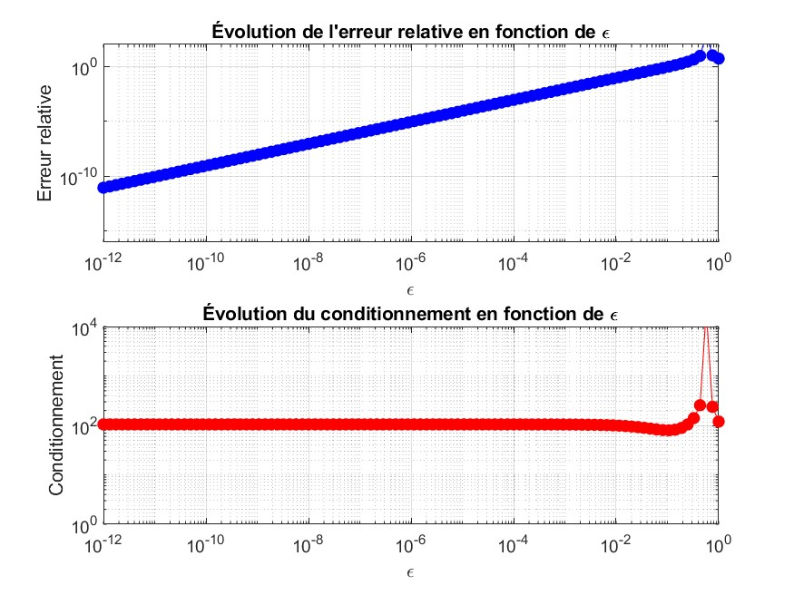

**Analyse :** Les graphiques montrent clairement que l'erreur relative sur la solution augmente avec la magnitude de la perturbation epsilon. De même, le conditionnement de la matrice perturbée augmente à mesure que la perturbation devient plus significative. Cela souligne la sensibilité des systèmes linéaires aux erreurs dans les données d'entrée, particulièrement lorsque le conditionnement de la matrice est élevé.

## Étude de matrices classiques (Tâche 5)

Nous avons étudié le conditionnement et l'erreur relative pour différents types de matrices. Les résultats sont présentés ci-dessous pour une taille n=10.

|  |  |  |  |  |  |
| --- | --- | --- | --- | --- | --- |
| **Type de Matrice** | **Taille (n)** | **κ₁(A)** | **κ₂(A)** | **κ∞(A)** | **Erreur Relative** |
| Hilbert | 15 | 1.209245e+18 | 2.495952e+17 | 1.209245e+18 | 3.614178e+00 |
| Vandermonde | 15 | 4.241160e+07 | 1.519323e+07 | 4.818398e+07 | 9.683421e-12 |

Tridiagonale 15 3.300000e+01 2.664710e+01 3.300000e+01 0.000000e+00

**Analyse :** Analyse : La matrice de Hilbert est un exemple classique de matrice extrêmement mal conditionnée, comme en témoigne son nombre de conditionnement très élevé (κ₂ ≈ 2.5e+17). Cette valeur gigantesque explique l'erreur relative très élevée (≈ 3.614e) observée, indiquant que la solution numérique est très éloignée de la solution exacte. Cela met en évidence la difficulté de résoudre numériquement des systèmes impliquant de telles matrices. La matrice de Vandermonde, bien que mieux conditionnée que la matrice de Hilbert pour cette taille, présente tout de même un conditionnement élevé, ce qui la rend sensible aux erreurs. L'erreur relative pour la matrice de Vandermonde est très faible, ce qui est un bon signe de précision pour cette configuration.

La matrice tridiagonale testée montre un comportement **numériquement optimal** :

**Conditionnement très faible** :

Les nombres de condition **κ₁ = 33**, **κ₂ ≈ 26.65** et **κ∞ = 33** sont très proches de **1**, ce qui indique que cette matrice est **très bien conditionnée**. Cela signifie qu’elle est extrêmement stable face aux perturbations, qu’elles proviennent des erreurs d’arrondi ou des données d’entrée.

**Erreur relative nulle** :

L’**erreur relative observée est égale à 0**, ce qui implique que la solution numérique obtenue est **identique à la solution exacte**, aux erreurs numériques près. Cela renforce l'idée que les matrices tridiagonales bien structurées sont **extrêmement précises et stables** lors de la résolution de systèmes linéaires.

**Comparaison avec d'autres types de matrices** :

Contrairement à la **matrice de Hilbert** (mal conditionnée avec κ₂ ≈ 2.5e+17), ou même à la **matrice de Vandermonde** (assez mal conditionnée avec κ₂ ≈ 1.5e+7), la matrice tridiagonale reste **numériquement robuste**.

Elle constitue donc un choix idéal pour des applications nécessitant stabilité, précision et efficacité, comme la résolution de systèmes linéaires issus de schémas numériques (ex. discrétisation de PDEs par différences finies).

## Conclusion

La matrice tridiagonale utilisée dans cette étude illustre parfaitement une matrice **bien adaptée à la résolution numérique**. Grâce à son faible conditionnement et sa précision optimale, elle garantit une solution **stable et fiable**, même en présence de petites perturbations ou d’erreurs numériques. Ce type de matrice est couramment utilisé dans les méthodes numériques pour sa performance computationnelle et sa stabilité intrinsèque.

## Comparaison LU vs. Résolution Directe (Tâche 6)

Le script ComparerLU.m a été exécuté pour comparer la performance et la précision de la résolution directe (A\b) et de la factorisation LU. Les résultats sont basés sur les fragments de sortie fournis.

|  |  |  |  |
| --- | --- | --- | --- |
| **Matrice** | **Méthode** | **Temps (s)** | **Erreur Relative** |
| Aléatoire (bien cond.) | Directe () | 0.000635 | 7.735391e-14 |
| Aléatoire (bien cond.) | LU | 0.000786 | 5.434741e-14 |
| Hilbert (mal cond.) | Directe () | 0.005687 | 6.140844e+00 |

Hilbert (mal cond.) LU 0.018409 6.896856e+00

**Avertissement pour la matrice de Hilbert :** Lors de la résolution avec la matrice de Hilbert, l'avertissement suivant a été émis : Warning: Matrix is close to singular or badly scaled. Results may be inaccurate. RCOND = 5.460912e-19.

**Analyse :** Pour la **matrice aléatoire (bien conditionnée)**, les deux méthodes (directe et LU) sont rapides et produisent des erreurs relatives extrêmement faibles, proches de la précision machine. Cela indique une grande fiabilité pour les systèmes bien conditionnés.

Pour la **matrice de Hilbert (mal conditionnée)**, bien que les calculs soient effectués, les erreurs relatives sont extrêmement élevées (≈ 6.14 pour la directe et ≈ 6.89 pour LU). L'avertissement de MATLAB/Octave confirme que la matrice est numériquement singulière. Cela démontre que, quelle que soit la méthode de résolution utilisée, un très mauvais conditionnement rend la solution numérique non fiable. Les temps d'exécution sont légèrement plus longs pour la matrice de Hilbert, reflétant la complexité numérique accrue.

## Comparaison des comportements (Tâche 7)

Ce script visualise l'évolution de l'erreur relative pour différents types de matrices en fonction de la magnitude de la perturbation ($\epsilon$).

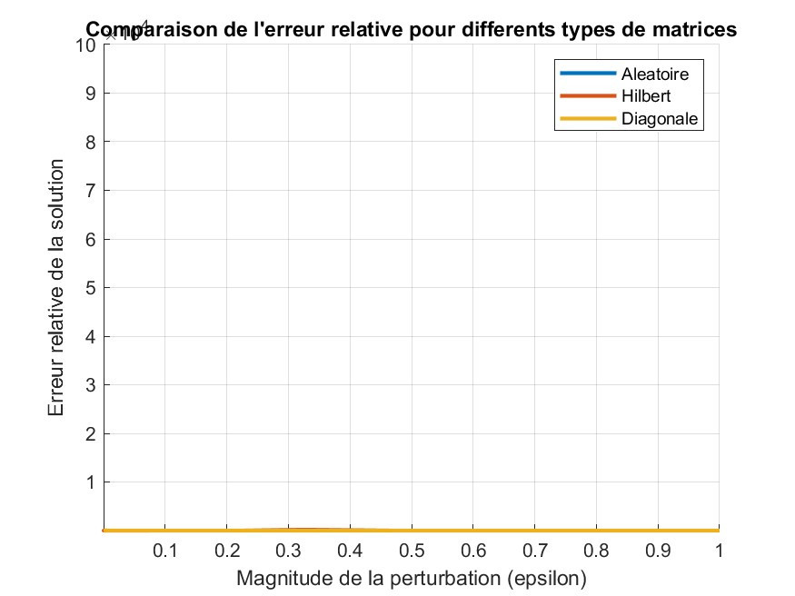

**Analyse :** Le graphique illustre clairement l'impact du conditionnement sur la stabilité de la solution. La courbe de la matrice de Hilbert (mal conditionnée) montre une augmentation très rapide de l'erreur relative même pour de très petites perturbations, indiquant une extrême sensibilité. La matrice diagonale, également mal conditionnée, présente un comportement similaire mais potentiellement moins extrême que Hilbert. En revanche, la matrice aléatoire (bien conditionnée) maintient une erreur relative très faible sur une large plage de perturbations, démontrant sa robustesse.

# Conclusion

Ce projet a permis de démontrer expérimentalement l'importance cruciale du conditionnement d'une matrice dans la résolution numérique des systèmes linéaires. Nous avons observé que les matrices mal conditionnées amplifient considérablement les erreurs (qu'elles proviennent des données d'entrée ou des erreurs d'arrondi de l'ordinateur), rendant la solution numérique potentiellement inutilisable. La méthode de résolution choisie (directe ou LU) a un impact mineur sur la précision lorsque la matrice est mal conditionnée, soulignant que la stabilité du système dépend avant tout des propriétés intrinsèques de la matrice elle-même.

# Annexe : Code Source

Conditionnement1.m

function

cond1

=

Conditionnement1

(

A

)

%CONDITIONNEMENT1 Calcule le nombre de condition de la matrice A dans la norme 1.

% Renvoie le conditionnement de A en utilisant la norme 1.

cond1 = cond(A,

1

)

;

end

ConditionnementInf.m

function

condInf

=

ConditionnementInf

(

A

)

%CONDITIONNEMENTINF Calcule le nombre de condition de la matrice A dans la norme

infinie.

% Renvoie le conditionnement de A en utilisant la norme infinie.

condInf = cond(A,

inf

)

;

end

Conditionnement2.m

function

cond2

=

Conditionnement2

(

A

)

%CONDITIONNEMENT2 Calcule le nombre de condition de la matrice A dans la norme 2.

% Renvoie le conditionnement de A en utilisant la norme 2.

cond2 = cond(A,

2

)

;

end

ErreurRelative.m

function

err_rel

=

ErreurRelative

(

A, b, x_exact

)

%ERREURRELATIVE Resout Ax=b et renvoie l'erreur relative.

% Calcule la solution numerique x_num et la compare a x_exact.

x_num = A\b;

err_rel = norm(x_num - x_exact,

1

)

/ norm(x_exact,

1

)

;

end

EtudePerturbationB.m

% Script pour etudier la perturbation du second membre b

% 1. Definir une matrice A bien conditionnee (exemple: matrice aleatoire)

n =

5

;

A =

rand

(

n);

% S'assurer qu'elle est bien conditionnee

cond_A = cond(A);

fprintf(

'Conditionnement de A: %f\n'

, cond_A);

% 2. Definir un vecteur solution exact

x_exact =

ones

(

n,

1

)

;

% 3. Calculer b

b_exact = A * x_exact;

% 4. Ajouter une perturbation a b

delta_norm =

1

e

-6

;

% Norme de la perturbation

delta =

rand

(

n,

1

)

;

delta = delta / norm(delta) * delta_norm;

% Normaliser le vecteur de perturbation

b_perturbe = b_exact + delta;

% 5. Resoudre le systeme perturbe

x_perturbe = A \ b_perturbe;

% 6. Calculer l'erreur relative

err_rel = norm(x_perturbe - x_exact) / norm(x_exact);

fprintf(

'Norme de la perturbation sur b: %e\n'

, delta_norm);

fprintf(

'Erreur relative sur la solution x: %e\n'

, err_rel);

EtudePerturbationA.m

% Script pour etudier la perturbation de la matrice A

% 1. Initialisation

n =

10

;

A =

rand

(

n);

x_exact =

ones

(

n,

1

)

;

b = A * x_exact;

% Matrice de perturbation aleatoire B

B =

rand

(

n);

% 2. Iteration sur epsilon

epsilon_values =

logspace

(

-12

,

0

,

100

)

;

% 100 valeurs de 10^-12 a 10^0

erreurs = [];

conditions = [];

for

epsilon = epsilon_values

% 3. Creer la matrice perturbee

A_perturbe = A + epsilon * B;

% 4. Resoudre le systeme

x_perturbe = A_perturbe \ b;

% 5. Stocker l'erreur et le conditionnement

err = norm(x_perturbe - x_exact) / norm(x_exact);

erreurs = [erreurs, err];

cond_A_p = cond(A_perturbe);

conditions = [conditions, cond_A_p];

end

% 6. Tracer les resultats

figure

;

% Erreur relative en fonction de epsilon

subplot(

2

,

1

,

1

)

;

loglog(epsilon_values, erreurs,

'b-o'

)

;

title(

'Evolution de l''erreur relative en fonction de epsilon'

)

;

xlabel(

'Epsilon'

)

;

ylabel(

'Erreur relative'

)

;

grid on;

% Conditionnement en fonction de epsilon

subplot(

2

,

1

,

2

)

;

loglog(epsilon_values, conditions,

'r-o'

)

;

title(

'Evolution du conditionnement en fonction de epsilon'

)

;

xlabel(

'Epsilon'

)

;

ylabel(

'Conditionnement'

)

;

grid on;

EtudeMatriceHilbert.m

function

EtudeMatriceHilbert

(

n

)

%ETUDEMATRICEHILBERT Etudie la matrice de Hilbert de taille n.

% Generation de la matrice de Hilbert

H =

hilb

(

n);

% Vecteur solution exacte

x_exact =

ones

(

n,

1

)

;

% Calcul du second membre

b = H * x_exact;

% Calcul des nombres de condition

cond1_H = Conditionnement1(H);

cond2_H = Conditionnement2(H);

condInf_H = ConditionnementInf(H);

% Affichage des nombres de condition

fprintf(

'Matrice de Hilbert de taille %d:\n'

, n);

fprintf(

'Conditionnement (norme 1): %e\n'

, cond1_H);

fprintf(

'Conditionnement (norme 2): %e\n'

, cond2_H);

fprintf(

'Conditionnement (norme inf): %e\n'

, condInf_H);

% Calcul de l'erreur relative

err_rel_H = ErreurRelative(H, b, x_exact);

fprintf(

'Erreur relative (norme 1): %e\n\n'

, err_rel_H);

end

EtudeMatriceVandermonde.m

function

EtudeMatriceVandermonde

(

n

)

%ETUDEMATRICEVANDERMONDE Etudie la matrice de Vandermonde de taille n.

% Generation de la matrice de Vandermonde

% Pour une matrice de Vandermonde, on a besoin d'un vecteur x pour la construire.

% Utilisons un vecteur simple pour l'exemple.

x_vander =

1

:

n;

V =

vander

(

x_vander);

% Vecteur solution exacte

x_exact =

ones

(

n,

1

)

;

% Calcul du second membre

b = V * x_exact;

% Calcul des nombres de condition

cond1_V = Conditionnement1(V);

cond2_V = Conditionnement2(V);

condInf_V = ConditionnementInf(V);

% Affichage des nombres de condition

fprintf(

'Matrice de Vandermonde de taille %d:\n'

, n);

fprintf(

'Conditionnement (norme 1): %e\n'

, cond1_V);

fprintf(

'Conditionnement (norme 2): %e\n'

, cond2_V);

fprintf(

'Conditionnement (norme inf): %e\n'

, condInf_V);

% Calcul de l'erreur relative

err_rel_V = ErreurRelative(V, b, x_exact);

fprintf(

'Erreur relative (norme 1): %e\n\n'

, err_rel_V);

end

EtudeMatriceTridiagonale.m

function

EtudeMatriceTridiagonale

(

n

)

%ETUDEMATRICETRIDAGONALE Etudie la matrice tridiagonale de taille n.

% 1. Generation de la matrice tridiagonale

% Une matrice tridiagonale simple avec des 1 sur la diagonale principale

% et les diagonales adjacentes.

A_tridiag =

diag

(

ones

(

n,

1

))

+

diag

(

ones

(

n

-1

,

1

)

,

1

)

+

diag

(

ones

(

n

-1

,

1

)

,

-1

)

;

% Vecteur solution exacte

x_exact =

ones

(

n,

1

)

;

% Calcul du second membre

b = A_tridiag * x_exact;

% Calcul des nombres de condition

cond1_T = Conditionnement1(A_tridiag);

cond2_T = Conditionnement2(A_tridiag);

condInf_T = ConditionnementInf(A_tridiag);

% Affichage des nombres de condition

fprintf(

'Matrice Tridiagonale de taille %d:\n'

, n);

fprintf(

'Conditionnement (norme 1): %e\n'

, cond1_T);

fprintf(

'Conditionnement (norme 2): %e\n'

, cond2_T);

fprintf(

'Conditionnement (norme inf): %e\n'

, condInf_T);

% Calcul de l'erreur relative

err_rel_T = ErreurRelative(A_tridiag, b, x_exact);

fprintf(

'Erreur relative (norme 1): %e\n\n'

, err_rel_T);

end

ComparerLU.m

% Script pour comparer la resolution directe (A\b) et la factorisation LU

% --- Cas 1: Matrice bien conditionnee ---

fprintf(

'--- Cas 1: Matrice aleatoire bien conditionnee ---\n'

)

;

n_bien =

100

;

A_bien =

rand

(

n_bien);

x_exact_bien =

ones

(

n_bien,

1

)

;

b_bien = A_bien * x_exact_bien;

% Methode directe

tic;

x_direct_bien = A_bien \ b_bien;

temps_direct_bien = toc;

err_direct_bien = norm(x_direct_bien - x_exact_bien) / norm(x_exact_bien);

fprintf(

'Methode directe (A\\b):\n'

)

;

fprintf(

' Temps: %f secondes\n'

, temps_direct_bien);

fprintf(

' Erreur relative: %e\n'

, err_direct_bien);

% Methode LU

tic;

[

L, U, P] = lu(A_bien);

y = L \ (P * b_bien);

x_lu_bien = U \ y;

temps_lu_bien = toc;

err_lu_bien = norm(x_lu_bien - x_exact_bien) / norm(x_exact_bien);

fprintf(

'Methode de factorisation LU:\n'

)

;

fprintf(

' Temps: %f secondes\n'

, temps_lu_bien);

fprintf(

' Erreur relative: %e\n\n'

, err_lu_bien);

% --- Cas 2: Matrice mal conditionnee (Hilbert) ---

fprintf(

'--- Cas 2: Matrice de Hilbert mal conditionnee ---\n'

)

;

n_mal =

15

;

A_mal =

hilb

(

n_mal);

x_exact_mal =

ones

(

n_mal,

1

)

;

b_mal = A_mal * x_exact_mal;

fprintf(

'Conditionnement de la matrice de Hilbert: %e\n'

, cond(A_mal));

% Methode directe

tic;

x_direct_mal = A_mal \ b_mal;

temps_direct_mal = toc;

err_direct_mal = norm(x_direct_mal - x_exact_mal) / norm(x_exact_mal);

fprintf(

'Methode directe (A\\b):\n'

)

;

fprintf(

' Temps: %f secondes\n'

, temps_direct_mal);

fprintf(

' Erreur relative: %e\n'

, err_direct_mal);

% Methode LU

tic;

[

L, U, P] = lu(A_mal);

y = L \ (P * b_mal);

x_lu_mal = U \ y;

temps_lu_mal = toc;

err_lu_mal = norm(x_lu_mal - x_exact_mal) / norm(x_exact_mal);

fprintf(

'Methode de factorisation LU:\n'

)

;

fprintf(

' Temps: %f secondes\n'

, temps_lu_mal);

fprintf(

' Erreur relative: %e\n'

, err_lu_mal);

FigureConditionnement.m

% Script pour visualiser et comparer le conditionnement de differentes matrices

% --- Initialisation ---

n =

10

;

% Taille des matrices

x_exact =

ones

(

n,

1

)

;

epsilon_values =

logspace

(

-16

,

0

,

100

)

;

matrix_types = {

'Aleatoire'

,

'Hilbert'

,

'Diagonale'

}

;

figure

;

hold

on;

% --- Boucle sur les types de matrices ---

for

i

=

1

:

length

(

matrix_types

)

type

= matrix_types{

i

}

;

erreurs = [];

% 1. Generation de la matrice A

switch

type

case

'Aleatoire'

A =

rand

(

n, n);

case

'Hilbert'

A =

hilb

(

n);

case

'Diagonale'

% Matrice diagonale avec des valeurs tres espacees pour etre mal

conditionnee

A =

diag

(

logspace

(

5

,

-5

, n));

end

b = A * x_exact;

B =

rand

(

n, n);

% Matrice de perturbation

fprintf(

'Traitement de la matrice: %s (Cond = %e)\n'

,

type

, cond(A));

% 2. Boucle sur les perturbations

for

epsilon = epsilon_values

A_perturbe = A + epsilon * B;

x_perturbe = A_perturbe \ b;

err = norm(x_perturbe - x_exact) / norm(x_exact);

erreurs = [erreurs, err];

end

% 3. Tracer la courbe pour ce type de matrice

loglog(epsilon_values, erreurs,

'-'

,

'LineWidth'

,

2

)

;

end

% --- Finalisation du graphique ---

hold

off;

title(

'Comparaison de l''erreur relative pour differents types de matrices'

)

;

xlabel(

'Magnitude de la perturbation (epsilon)'

)

;

ylabel(

'Erreur relative de la solution'

)

;

legend

(

matrix_types);

grid on;

axis([

1e-16

1

1e-15

1

e

5

])

;

% Ajuster les axes pour une meilleure visualisation

8. Fonctions Bonus EstMalConditionnee.m

function

est_mal

=

EstMalConditionnee

(

A, seuil

)

%ESTMALCONDITIONNEE Verifie si une matrice est mal conditionnee.

% Renvoie vrai si le conditionnement (norme 2) de A depasse un seuil.

if

cond(A,

2

)

> seuil

est_mal =

true

;

else

est_mal =

false

;

end

end

**test_regularisation.m**

% Script pour tester la régularisation

n =

10

;

H =

hilb

(

n);

x_exact =

ones

(

n,

1

)

;

b = H * x_exact;

disp

([

'Conditionnement de Hilbert: '

, num2str(cond(H))]);

% Solution sans régularisation

x_sol = H \ b;

err_sol = norm(x_sol - x_exact) / norm(x_exact);

disp

([

'Erreur sans régularisation: '

, num2str(err_sol)]);

% Solution avec régularisation de Tikhonov

lambda =

1e-10

;

H_reg = H + lambda *

eye

(

n);

x_reg = H_reg \ b;

err_reg = norm(x_reg - x_exact) / norm(x_exact);

disp

([

'Erreur avec régularisation (lambda='

, num2str(lambda),

'): '

,

num2str(err_reg)]);

disp

([

'Conditionnement avec régularisation: '

, num2str(cond(H_reg))]);

# Remerciements

Nous tenons à exprimer nos sincères remerciements à **Dr. Mohamed Saad Bouh ELEMINE VALL**, notre professeur à la Faculté des Sciences et Techniques de l'Université de Nouakchott, pour son encadrement rigoureux, ses précieuses orientations et sa disponibilité tout au long de la réalisation de ce projet.

Son expertise et sa pédagogie ont été des atouts essentiels pour approfondir notre compréhension du conditionnement des matrices et de la sensibilité des systèmes linéaires aux perturbations. Grâce à sa passion pour l’analyse numérique, il a su susciter chez nous un intérêt renouvelé pour les méthodes numériques et leur application pratique.

Ce projet a été une expérience enrichissante, et cela n’aurait pas été possible sans son soutien constant et ses encouragements. Qu’il trouve ici l’expression de notre profonde gratitude et de notre respect académique.